МІНІСТЕРСТВО ОСВІТИ І НАУКИ УКРАЇНИ

Національний аерокосмічний університет ім. М. Є. Жуковського

«Харківський авіаційний інститут»

Факультет радіоелектроніки, комп'ютерних систем та інфокомунікацій

Кафедра комп'ютерних систем, мереж і кібербезпеки

**Лабораторна робота**

з Системного програмування

(назва дисципліни)

на тему: «Вивчення вбудованих об'єктів синхронізації в ОС Windows»

Виконав: студент 3-го курсу групи № 535а

напряму підготовки (спеціальності)

123-«Комп’ютерна інженерія»

____________________________________

(шифр і назва напряму підготовки (спеціальності))

Скринник Є. І.

(прізвище й ініціали студента)

Прийняв: асистент каф.503

Мозговий М.В.

(посада, науковий ступінь, прізвище й ініціали)

Національна шкала: __________

Кількість балів: _____

Оцінка: ECTS _____

Харків – 2020

**Цель работы:**

1. Изучение встроенных объектов синхронизации в ОС Windows.
2. Изучение системных вызовов Win32 API для реализации алгоритмов межпоточной и межпроцессной синхронизации.

**Постановка задачи:**

**Программа 1:**

Требуется разработать программу, которая контролирует наличие только одного экземпляра самой программы в памяти. Т.е. при попытке запустить программу при уже наличии одного запущенного экземпляра, программа выдает ошибку о невозможности старта. Сама программа просто должна вывести в консоль фразу “Is Running” в случае успешного запуска.

**Программа 2:**

Программа должна контролировать кол-во одновременно открытых указателей на файлы между всеми запущенными потоками. Приложение при старте создает заданное кол-во потоков, где каждый поток при старте переходит в спящий режим на период времени от 1 до 3 сек, потом пытается открыть файл для записи и записать в него время выполнения данной операции. После чего подождать от 1 до 3 сек. И закрыть файл. Программа в процессе работы не может открыть больше чем заданное кол-во файловых указателей. В случае когда уже новый поток не может превысить кол-во одновременно открытых файлов он ожидает пока хотя бы один файл не будет закрыт.

**Программа 3:**

Необходимо написать программу, которая реализует 3х поточную работу (любой алгоритм: например 1 поток считает сумму чисел в массиве, 2ой поток считает среднее значение в массиве, 3ий поток считает макс. и мин значение в массиве). Сам алгоритм вычисления с обращением к критических операторам (обращение к массиву) должен быть реализован в виде взаимоисключения одновременного обращения к источнику данных (массиву).

Задача: программа должна иметь 2 режима работы: с взаимоисключением и без. В каждом режиме должен производиться замер времени работы. Для получения более ощутимых интервалов работать с массивом от 50 тыс. элементов.

**Код первой программы:**

#include <stdio.h>

#include <Windows.h>

#include <locale.h>

HANDLE mutex = CreateMutexA(NULL, FALSE, "MyMutex");

int main()

{

setlocale(LC_ALL, "russian");

HANDLE mutex = CreateMutex(NULL, FALSE, "SpLAB5Prog");

DWORD result = WaitForSingleObject(mutex, 0);

printf("Лабораторная работа № 5\nПо системному программированию\nВыполнил студент 535а группы Скрынник Егор\nЗапуск единственного экземпляра\n\n");

if (result == WAIT_OBJECT_0)

{

printf("Программа запущена!\n");

system("pause");

ReleaseMutex(mutex);

}

else

{

printf("Не удалось запустить программу!\n");

system("pause");

}

CloseHandle(mutex);

return 0;

}

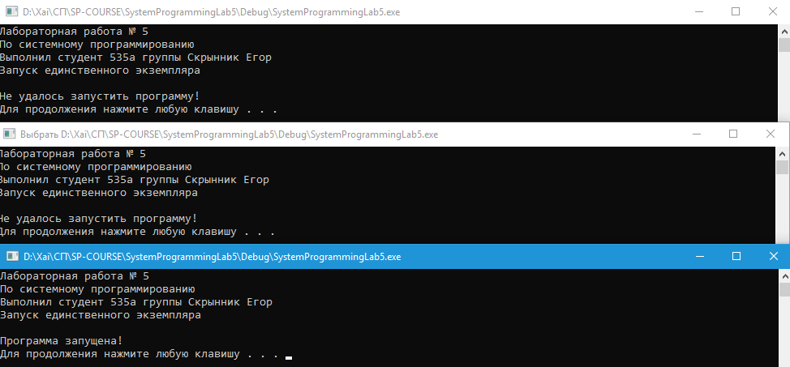**Результат работы:**

Рисунок 1 – Попытка запуска других экземпляров записи.

**Код второй программы:**

#define _CRT_SECURE_NO_WARNINGS

#include <stdio.h>

#include <Windows.h>

#include <time.h>

#include <locale.h>

HANDLE semaphore;

// Генерация случайного integer

int random_integer(int min, int max);

// Функция очистки файла

bool clear_file(LPCSTR filename);

// Запуск потоков

HANDLE* launch_threads(int count);

// Функция потока

DWORD WINAPI thread_function(LPVOID param);

int main()

{

setlocale(LC_ALL, "russian");

int amount_of_handles; // Количество указателей

int amount_of_threads; // Количество потоков

srand(time(NULL));

printf("Лабораторная работа № 5\nПо системному программированию\nВыполнил студент 535а группы Скрынник Егор\nКонтроль потоков\n\n");

printf("Введите количество файловых указателей:");

scanf("%i", &amount_of_handles);

printf("Введите максимальное число потоков:");

scanf("%i", &amount_of_threads);

//Создание семафора

semaphore = CreateSemaphoreA(NULL, amount_of_handles, amount_of_handles, "MySemaphore");

if (semaphore == NULL) {

printf("*** Произошла ошибка во время создания семайора ***");

system("pause");

return 1;

}

//Очистка файла

if (clear_file("threadsresult.txt"))

{

printf("*** Произошла ошибка во время очистки файла ***");

system("pause");

return 1;

}

WaitForMultipleObjects(amount_of_threads, launch_threads(amount_of_threads), TRUE, INFINITE);

system("pause");

return 0;

}

HANDLE* launch_threads(int count)

{

HANDLE* threads = new HANDLE[count];

for (int i = 0; i < count; i++)

{

int* params = new int[2];

params[0] = i; //Количество потоков

params[1] = random_integer(1, 3); //Время сна.

threads[i] = CreateThread(

NULL, // дескриптор защиты

0, // начальный размер стека

thread_function, // функция потока

(LPVOID)params, // параметры потока

NULL, // опции создания

NULL); // идентификатор потока

}

return threads;

}

bool clear_file(LPCSTR filename)

{

bool operation_failed = false;

HANDLE file = CreateFileA(filename, GENERIC_WRITE, FILE_SHARE_WRITE, NULL, CREATE_ALWAYS, FILE_ATTRIBUTE_NORMAL, NULL);

if (file == INVALID_HANDLE_VALUE)

{

operation_failed = true;

}

CloseHandle(file);

return operation_failed;

}

DWORD WINAPI thread_function(LPVOID param)

{

int* params = (int*)param;

clock_t start = clock();

int thread_number = params[0];

LPSTR str = new CHAR[128];

DWORD result = WaitForSingleObject(semaphore, 500);

while (result != WAIT_OBJECT_0)

{

result = WaitForSingleObject(semaphore, 1000);

printf("Поток №%i ожидает указатель\n", thread_number);

}

printf("Поток №%i получил указатель. Уход в сон.\n", thread_number);

Sleep(params[1] * 1000);

HANDLE file = CreateFileA("threadsresult.txt", GENERIC_WRITE, FILE_SHARE_WRITE, NULL, OPEN_ALWAYS, FILE_ATTRIBUTE_NORMAL, NULL);

if (file == INVALID_HANDLE_VALUE)

{

ReleaseSemaphore(semaphore, 1, NULL);

return 0;

}

SetFilePointer(file, 0, NULL, FILE_END);

clock_t finish = clock();

float time_elapsed = (finish - start) / CLK_TCK;

sprintf(str, "Поток №%i завершил свою работу спустя %f секунд\n\0", thread_number, time_elapsed);

WriteFile(file, str, strlen(str), NULL, NULL);

CloseHandle(file);

printf("Поток №%i освободил указатель.\n", thread_number);

ReleaseSemaphore(semaphore, 1, NULL); //Освобождение указателя

return 0;

}

int random_integer(int min, int max)

{

return min + rand() % (max + 1 - min);

}

**Результат работы:**

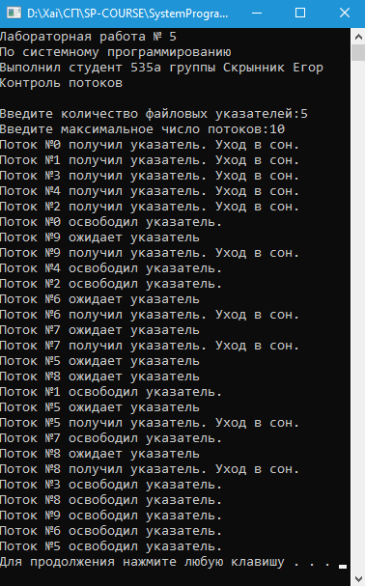

Рисунок 2 – Работа приложения.

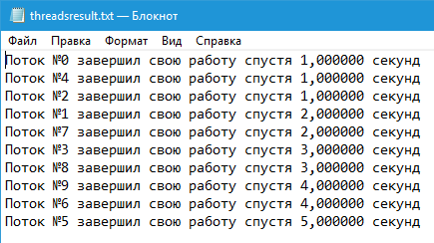

Рисунок 3 – Время выполнения операций потоков.

**Код третьей программы:**

#define _CRT_SECURE_NO_WARNINGS

#include <stdio.h>

#include <Windows.h>

#include <time.h>

#include <locale.h>

#define ARRAY_MAX_SIZE 60000000

#define THREAD_ACTION_FIND_MIN 0

#define THREAD_ACTION_FIND_MAX 1

#define THREAD_ACTION_FIND_AVG 2

#define THREAD_ACTION_TYPE 0

#define THREAD_CRITICAL_SECTION_FLAG 1

CRITICAL_SECTION section;

int* array;

// Запуск потоков на выполнение

HANDLE* launch_threads(LPVOID use_critical_section);

// Функция потока

DWORD WINAPI thread_function(LPVOID param);

// Функция заполнения массива

void fill_array(int* array);

// Функция генерация случайного целого

int random_integer(int min, int max);

int main()

{

setlocale(LC_ALL, "russian");

HANDLE* threads;

clock_t start;

float elapsed_time;

srand(time(NULL));

printf("Лабораторная работа № 5\nПо системному программированию\nВыполнил студент 535а группы Скрынник Егор\n3х поточная работа\n\n");

InitializeCriticalSection(&section);

array = new int[ARRAY_MAX_SIZE];

fill_array(array);

start = clock();

threads = launch_threads((LPVOID)TRUE);

WaitForMultipleObjects(3, threads , TRUE, INFINITE);

for (int i = 0; i < 3; i++)

CloseHandle(threads[i]);

elapsed_time = ((float)(clock() - start)) / CLK_TCK;

printf("Время выполнения с использованием критической секции составляет %f секунд\n\n", elapsed_time);

start = clock();

threads = launch_threads((LPVOID)FALSE);

WaitForMultipleObjects(3, threads , TRUE, INFINITE);

for (int i = 0; i < 3; i++)

CloseHandle(threads[i]);

elapsed_time = ((float)(clock() - start)) / CLK_TCK;

printf("Время выполнения без использования критической секции составляет %f секунд\n\n", elapsed_time);

DeleteCriticalSection(&section);

system("pause");

}

HANDLE* launch_threads(LPVOID use_critical_section)

{

HANDLE* threads = new HANDLE[3];

for (int i = 0; i < 3; i++)

{

int* params = new int[2];

params[THREAD_ACTION_TYPE] = i; //Тип операции

params[THREAD_CRITICAL_SECTION_FLAG] = (int)use_critical_section;

threads[i] = CreateThread(

NULL, // дескриптор защиты

0, // начальный размер стека

thread_function, // функция потока

(LPVOID)params, // параметры потока

NULL, // опции создания

NULL); // идентификатор потока

}

return threads;

}

DWORD WINAPI thread_function(LPVOID param)

{

int* params = (int*)param;

if ((bool)params[THREAD_CRITICAL_SECTION_FLAG])

{

while (!TryEnterCriticalSection(&section))

{

//Простой, ожиданиея пока освободится критическая секция

}

}

int min = array[0];

int max = array[0];

float avg = 0;

switch (params[THREAD_ACTION_TYPE])

{

case THREAD_ACTION_FIND_MIN:

for (int i = 0; i < ARRAY_MAX_SIZE; i++)

{

if (min > array[i])

min = array[i];

}

printf("Минимум: %i\n", min);

break;

case THREAD_ACTION_FIND_MAX:

for (int i = 0; i < ARRAY_MAX_SIZE; i++)

{

if (max < array[i])

max = array[i];

}

printf("Максимум: %i\n", max);

break;

case THREAD_ACTION_FIND_AVG:

for (int i = 0; i < ARRAY_MAX_SIZE; i++)

{

avg += array[i];

}

printf("Среднее: %f\n", avg / ARRAY_MAX_SIZE);

break;

}

if ((bool)params[THREAD_CRITICAL_SECTION_FLAG])

{

LeaveCriticalSection(&section);

}

return 0;

}

void fill_array(int* array)

{

for (int i = 0; i < ARRAY_MAX_SIZE; i++)

{

array[i] = random_integer(0, 1000);

}

}

int random_integer(int min, int max)

{

return min + rand() % (max + 1 - min);

}

**Результат работы:**

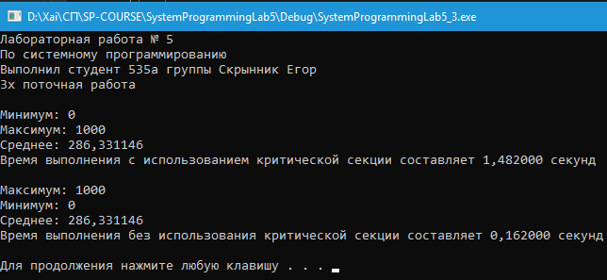

Рисунок 4 – Временные характеристики и результаты работы потоков.